Proposición p7
Dado un subconjunto C_{i}, la diferencia de Goldbach relativa de un número par 2n respecto de C_{i}, siendo 2n>2*p_{i}, se puede calcular mediante la expresión:
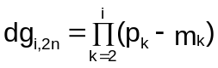
Siendo:
m_{k}=1 si 2n es múltiplo de p_{k}
m_{k}=2 si 2n no es múltiplo de p_{k}

Demostración
Dado un subconjunto C_{i} y un número par 2n del que se conoce su valor np_{i,2n}, calculemos el valor de np_{i,2n+Pi}.

Para calcular los pares relativos, deberemos recorrer todos los números impares del intervalo [1,2n+P_{i}-1] y para cada valor impar m que sea primo o coprimo respecto de C_{i}, deberemos evaluar si 2n+P_{i}-m también lo es.

Podremos observar que, de los números impares m del intervalo [1,2n-1], aquellos números cuyo par forma parte de cp_{i,2n}, por definición cumplen que m y 2n-m son primos o coprimos respecto de C_{i}.
Y en el cálculo de los pares cp_{i,2n+Pi}, para cada uno de estos valores m, su otro elemento del par es 2n+P_{i}–m y, por la proposición p1, al ser 2n–m primo o coprimo de C_{i} entonces 2n–m+P_{i} será primo o coprimo de C_{i}, por lo que:
np_{i,2n+Pi} = np_{i,2n} + α, siendo α la parte debida exclusivamente a los pares de los elementos del intervalo [2n, 2n+P_{i}).

Y despejando α quedará:
α = np_{i,2n+Pi} – np_{i,2n} = dg_{i,2n}

Es decir, el valor dg_{i,2n} se corresponde con la parte debida exclusivamente a los pares de los elementos del intervalo [2n,2n+P_{i}). Calculemos el número de pares relativos para los elementos de este intervalo [2n,2n+P_{i}) y así obtendremos el valor de dg_{i,2n}.

Para cada uno de los primos p de C_{i}, en este intervalo se anularán los pares donde alguno de los términos del par sea múltiplo de p.

Si 2n es múltiplo de un primo p de C_{i}, por la proposición p5 tenemos que en todos los pares en los que hay un múltiplo de p, los dos elementos del par son múltiplos de p. En consecuencia, eliminar los pares debidos a los múltiplos de p equivale a eliminar en el intervalo el módulo 0 para el primo p.

Y si 2n no es múltiplo de un primo p de C_{i}, siendo r=mod_{p}(2n), por la proposición p6 tenemos que en todos los pares en los que hay un múltiplo de p, el otro elemento del par, llamémoslo m, tendrá r=mod_{p}(m). En consecuencia, eliminar los pares debidos a los múltiplos de p equivale a eliminar en el intervalo los módulos 0 y r para el primo p.
Por lo que, por la proposición p4, el valor de dg_{i,2n} será:
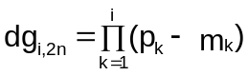
Siendo:
m_{k}=1 si 2n es múltiplo de p_{k}
m_{k}=2 si 2n no es múltiplo de p_{k}

Y como 2n es par entonces p₁ – m₁ = 2 – 1 = 1 y quedará:
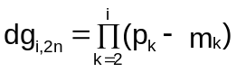 ◼

Ejemplos
Para C₆, siendo p₆=13:
El número 186 = 2*3*31, es múltiplo del primo impar de C₆: 3:
dg_{6,186} = 2970, y 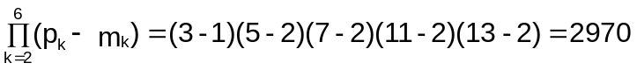
El número 198 = 2*3²*11, es múltiplo de de los primos impares de C₆: 3 y 11:
dg_{6,198} = 3300, y 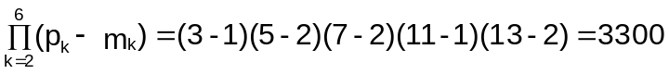
El número 210 = 2*3*5*7, es múltiplo de de los primos impares de C₆: 3, 5 y 7:
dg_{6,210} = 4752, y 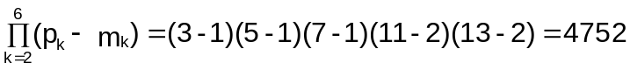 ◼

Proposición p8
Dado un subconjunto C_{i} y un número par 2n>2*p_{i}, las diferencias de Goldbach relativas respecto de C_{i} para todos los números pares consecutivos 2c≥2n definen una secuencia de repetición única de 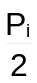 números.

Demostración
Los números pares 2n y 2n+P_{i} serán múltiplos de los mismos primos p de C_{i}, en consecuencia, si 2n>2*p_{i}, de la proposición p7 se obtiene que dg_{i,2n} = dg_{i,2n+Pi} = … = dg_{i,2n+k*Pi}.

Y como en cualquier intervalo P_{i} [a,b) hay números pares 2c distintos que cumplen a≤2c<b, entonces existirá una secuencia de repetición de números.

Los sucesivos múltiplos de todos los primos de C_{i} están separados entre si la distancia P_{i} por lo que en un intervalo P_{i} existirá sólo uno y, por la proposición p7, su diferencia de Goldbach relativa respecto de C_{i} será el máximo posible:
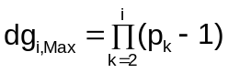
En consecuencia, la secuencia de repetición de números definida para dg_{i,2n} será única. ◼

Ejemplos
Para C₂, P₂=6 y la secuencia de repetición de 3 elementos es:
1,2,1

Para C₃, P₃=30 y la secuencia de repetición de 15 elementos es:
3,6,4,3,6,3,3,8,3,3,6,3,4,6,3

Para C₄, P₄=210 y la secuencia de repetición de 105 elementos es:
15,30,20,18,30,15,15,40,15,15,36,15,20,30,15,15,30,24,15,30,15,15,40,15,18,30,15,
20,30,15,15,36,20,15,30,15,15,40,18,15,30,15,20,30,15,18,30,20,15,30,15,15,48,15,
15,30,15,20,30,18,15,30,20,15,30,15,18,40,15,15,30,15,20,36,15,15,30,20,15,30,18,
15,40,15,15,30,15,24,30,15,15,30,20,15,36,15,15,40,15,15,30,18,20,30,15 ◼

NOTA: Los términos y su orden en las secuencias de repetición son constantes pero su punto de inicio depende del intervalo P_{i} elegido. En los ejemplos anteriores se ha escogido el intervalo P_{i} que en su punto medio tiene el valor múltiplo de todos los primos p de C_{i} y la secuencia así obtenida es simétrica.

Proposición p9
Dado un subconjunto C_{i}, el valor mínimo de la diferencia de Goldbach relativa a C_{i}, y que se representará por dg_{i,Min}, se puede calcular mediante la expresión:
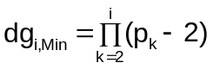

Demostración
Por la proposición p4 tenemos que:
Siendo:
m_{k}=1 si 2n es múltiplo de p_{k}
m_{k}=2 si 2n no es múltiplo de p_{k}

El mínimo valor se alcanzará si m_{k}=2 para todos los valores de p_{k} por lo que:
◼

Ejemplos
Para C₃ = {2,3,5}, el valor dg_{3,Min} será:
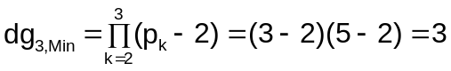
Los siguientes números pares no son múltiplos ni de 3 ni de 5 por lo tanto, todos ellos tendrán el valor dg_{3,Min}=3:
28=2²*7, 32=2⁵, 34=2*7, 38=2*19, 44=2²*11, 46=2*23, 52=2²*13, 56=2³*7 ◼

